出國報告（出國類別：考察）

考察「優質平價新興市場推動方案」及「臺灣產業
形象廣宣計畫」於印尼舉辦之行銷活動出國報告

服務機關：經濟部國際貿易局
姓名職稱：曾玉雲科長
派赴國家：印尼
出國期間：104.06.21-104.06.25
報告日期：104.8.3

目錄
摘要 ……………………………………………………………1
本文
壹、出差目的 ………………………………………………3
貳、過程 ……………………………………………………4
參、心得及建議……………………………………………10
附錄照片………………………………………………………13

摘要
印尼擁有2億5400萬人口，為全世界人口第4大國家，僅次於中國大陸、印度及美國，其市場人口年輕，中產階級消費潛力大，充滿潛在無窮的商機，吸引全世界的注目，近年來均列為我國重要拓展的新興市場之一。其首都雅加達，這個被稱為擁有全世界購物中心最密集的都市，映入眼簾的是一棟一棟巨大的購物中心，常見於週末假日全家攜老帶幼前往購物中心閒逛、聚會餐飲、購物娛樂，兼享受冷氣的生活型態，被視為印尼人最重要的生活娛樂場所，也是商機所在。
為提升臺灣產業國際形象及知名度，及協助臺灣品牌企業拓銷，本年度本局「優質平價新興市場推動方案(以下稱優平方案)」執行單位財團法人商業發展研究院（以下稱商發院）預定本(104)年6月22日至28日於印尼雅加達Central Park Mall辦理創新海外聯合行銷活動-快閃店(Pop-up store)，結合我國特色消費品品牌廠商共同參與聯合行銷，另「臺灣產業形象廣宣計畫(以下稱IEP計畫)」執行單位財團法人中華民國業外貿易發展協會（以下稱外貿協會）配合印尼齋戒月期間，預訂本年6月23日於雅加達The Cook Shop辦理台灣精品健康養身美食媒體見面會，邀請媒體、品牌企業及在印尼的代言人Whulandary Herman一起禱告、開齋，藉由臺灣美食形象置入台灣精品，進而提升我國品牌產品知名度。為瞭解執行單位辦理上述活動情形及執行成效，爰派員前往考察，以作為未來於印尼市場推廣我國產品的參考。
本次考察的心得及建議摘述如下：
(一)我中小企業在布局印尼市場時，對於買主需求、當地特性等市場調查方面往往要耗費許多人力及財力，本次活動的精準媒合可作為未來協助我企業拓展海外市場的有效模式。
1
(二)我中小企業在拓展印尼市場，對於懂當地語言、民俗風情及中文的翻譯人才需求殷切，建議國內需多培養懂目標市場語言的人才，或協助業者運用瞭解當地語言的臺商網絡。
(三)本局推動的多項拓銷計畫未來應再加強廣宣，以發掘更多國內具出口能量之中小型企業，協助其走出去。
(四)行銷通路係品牌產品布局的最後一哩路，惟親自出席的廠商並不多，殊為可惜，建議事前多與參展廠商溝通，儘量派員赴現場參與，以把握服務客戶或消費者的機會，才能實際瞭解當地目標客群對產品的真實想法或看法。
(五)快閃店後續效益需持續觀察，建議商發院續瞭解廠商參與本活動後有何看法與影響，掌握廠商赴海外行銷的困難與需求，俾作為爾後計畫調整方向的參考依據。
(六)為利當地媒體記者能透過親身體驗，向當地民眾報導對臺灣產品的資訊，增加內容的可讀性，建議IEP計畫邀請當地代言人及媒體記者共同來臺參訪臺灣品牌廠商。
(七)計畫所辦理行銷體驗活動等所需的工作人員，建議優先考量選擇具臺灣經驗的當地人才，俾能向當地尼民眾深入介紹臺灣，以加深當地人對臺灣的好印象。
(八) IEP計畫於當地設置的臺灣優良產品展售專店礙於經費資源有限，廣宣不易，建議進駐專店的臺灣品牌廠商能共同行銷推廣，例如廠商在印尼市場的行銷官網或刊登產品廣告時，同時露出專店資訊，或配合計畫的各項活動同步採取產品的促銷作法，以吸引消費者前往專店購買，進而提升專店的知名度。
2

本文
壹、出差目的
印尼擁有2億5400萬人口，為全世界人口第4大國家，僅次於中國大陸、印度及美國。除1997年受亞洲金融風暴影響，年平均GDP成率皆達5%，成長動能強勁，其市場人口年輕，中產階級消費潛力大，充滿潛在無窮的商機，吸引全世界的注目，由於印尼距離臺灣近且內需穩定發展，近年來均列為我國重要拓展的新興市場之一。
從雅加達市區街道上汽車、機車夾雜且壅塞、人聲鼎沸的程度觀之，與70年代發展中的臺灣相似，人口紅利讓這個國家處處充滿著生機。雅加達，這個被稱為擁有全世界購物中心最密集的都市，映入眼簾的是一棟一棟巨大的購物中心，因當地氣候炎熱，空氣品質不佳，民眾較少從事戶外休閒活動，室內娛樂場所因而應運而生，故常見於週末假日全家攜老帶幼前往購物中心閒逛、聚會餐飲、購物娛樂，兼享受冷氣的生活型態，這種隨處可見提供消費者一次購足的大型複合式購物中心，即使像家樂福這種量販店也必須開設在購物中心裡，就可想像購物中心是印尼人最重要的生活娛樂場所，也是商機所在。
鑒於印尼中產階級消費力強勁，為協助我商掌握當地商機，本局自民國99年起分2階段6年執行「優平方案」，鎖定中國大陸、印度、印尼、越南及菲律賓等5個市場，聚焦終端消費產品，結合本部相關單位資源，從市場需求、創新研發、生產設計、國際行銷等4個面向，全面性輔導廠商拓該等新與市場；另為提升臺灣產業國際形象及知名度，及協助臺灣品牌企業拓銷前述市場，本局亦持續辦理「IEP計畫」，結合台灣精品、臺灣二十大國際品牌、獲各設計奬項且量產上市之產品，運用因地制的跨媒體整合行銷傳播方式，在國際專業展覽設置台灣精品館、在主要市場通路辦理體驗行銷活動，並透過網路及社群媒體等數位行銷，實虛整合傳遞臺灣產業優質形象，提升消費者對臺灣品牌產品的認知與喜好。
3
前述「優平方案」預定於本年6月22日至28日於印尼雅加達Central Park Mall辦理創新海外聯合行銷活動-快閃店(Pop-up store)，結合我國特色消費品品牌廠商共同參與聯合行銷，藉此提升我國消費品形象，並促成我國潛力廠商與印尼當地通路商或經銷商媒合洽商，進而帶動我商拓展海外市場；另「IEP計畫」配合印尼齋戒月期間，預訂本年6月23日於雅加達The Cook Shop辦理台灣精品健康養身美食媒體見面會，將邀請媒體、品牌企業及「IEP計畫」在印尼的代言人Whulandary Herman一起禱告、開齋，藉由臺灣美食形象置入台灣精品，進而提升我國品牌產品知名度。
本局為瞭解執行單位商發院及外貿協會在印尼辦理前述活動情形及執行成效，爰派員前往考察，並順道參訪「IEP計畫」於電子商城Magga Dua Mall設置之台灣精品展售專區，及預定本年10月在當地辦理台灣精品公益路跑及體驗活動之場地等，以作為該計畫未來於印尼市場推廣我國產品的參考。

貳、過程：
一、本年6月21日活動如下：
4
(一)本局人員抵達雅加達後，即在商發院人員陪同下考察本次快閃店於Central Park Mall的預定地點及周邊環境，此購物中心佔地龐大、宛如巨型航空母艦，並結合百貨和飯店，目標消費族群為華人及印尼中產階級，本案活動地點緊鄰SOGO百貨出口、兩邊為Topshop和Mark & Spencer等品牌專店，只要消費者通過走道均會經過該地點，顯示該位置選擇適中。
（二）本日適值週日，室內及戶外人潮頗多，又適逢當地齋戒月期間，全館舉辦各種促銷活動，折扣多達5折，甚至3折，營業時間亦特別延長至晚間12時，故吸引眾多消費者前來採購，熱鬧非凡，與臺灣民眾於年節前大肆採買自用或送禮的情形相仿，爰為配合購物中心的營業時間，快閃店的裝潢作業於凌晨起施作。
二、本年6月22日活動如下：
(一)快閃店裝置作業於上午7時前即已就緒，外觀以LED燈呈現「
Wow! Taiwan Selects」字樣，要突顯產品來自臺灣的形象，整體設計簡約時尚，結合籃球場、足球場、跑步機、飛輪等元素打造成運動場風格，共展示13家臺灣品牌廠商產品，包括健身器材－岱宇Dyaco(健身器材、飛輪、跑步機)；運動配件－臺灣國際航電Garmin (智慧運動手環)；運動服飾－仕奧成衣Ohio-sport緊身運動衣；運動鞋款－彪琥運動鞋、開旺Localdog兒童運動鞋；機能性單車配件－至誼e-Bike Bag、臺灣今品後背包及水袋；自行車－永祺車業Strida、久鼎Pushbike；潔淨香氛－阿原工作室、植享家Bonnie House；包裝食品－馬玉山沖泡飲品、餐御宴手工餅乾。現場並規劃為健身休閒區、兒童運動區及健康飲品磨豆體驗區，讓消費者一家大小都能體驗及接觸到臺灣產品。
(二)開幕剪綵儀式於上午11時舉行，由本部駐印尼代表處經濟組蔡允中組長及本局貿易發展組曾玉雲科長進行剪綵，並由商發院就每項展品特色向蔡組長及媒體朋友介紹，蔡組長對本次展品的特性、價格及在印尼通路銷售情形等逐一詢問，並建議展示櫃內的產品應讓消費者能接觸得到，以體驗產品的功能或質感等，同時可邀請在印尼的臺商參觀，讓渠等瞭解政府協助臺灣產品的拓銷作法。隨後商發院即調整產品展示方式，讓消費者能實際體驗到每項產品的質感或功能。
5
(三)開幕後蔡組長續接受當地多家媒體(如Bisnis Indonesia, Investor Daily等)的專訪，說明臺灣與印尼長期以來有著良好的貿易往來，我國十分重視印尼市場，希望透過本活動，向印尼民眾介紹極具臺灣特色的產品，讓他們對臺灣有不一樣的印象與感受，又印尼市場規模及民眾購買力很強勁，臺灣產品要進軍印尼必須掌握品牌與通路，而通路牽涉到臺灣產品能否在印尼市場成功銷售，這是值得努力的地方；另本局曾科長亦說明我國經過研究調查找出符合印尼當地消費者喜好的臺灣產品，希望透過本次活動，提升臺灣產品在印尼的知名度。
(四)本局人員下午順道考察「IEP計畫」預定本年10月辦理台灣精品公益路跑及消費者體驗活動的場地－運動館Gelora Bung Kamo Stadium及購物中心Senayan City，經外貿協會林立凱主任說明該運動館位於市中心，其戶外露天場地足夠容納5千人聚集，將作為路跑的起迄點，路跑結束時再將人流引導至鄰近的購物中心參與台灣精品體驗活動；經再赴該購物中心參觀後，活動地點係位於購物中心一樓的中庭，場地相當寬敞。從二個場地的位罝選擇，及對照執行單位的規劃內容，本局期待此種結合公益路跑行銷台灣精品的作法，能更提升印尼民眾對臺灣品牌產品的認知與喜好。
三、本年6月23日活動如下：
(一)查去(103)年本局考察「IEP計畫」於電子商城Ambassador Mall設置的臺灣優良產品展售專店，曾建議在經費範圍許可下，將店面位置移至手扶梯出入口明顯處，再以開放式展櫃方式展售，以達較佳效果在案。為瞭解第2家展售專店的辦理情形，本次本局人員隨同外貿協會臺貿中心人員考察該計畫於電子商城Magga Dua Mall設置的展售專店，其位置處在三樓中段，夾雜於各門店間，加上未有廣告指示標誌，不易找到專店，惟其內部經重新裝潢後，有部分產品（筆記型電腦）採開放式陳列，可供顧客操作體驗，屬小件產品者則陳列於展示櫃內，整體店面予人整潔明亮感受，尚能呈現臺灣優質產品的形象，由於當時才剛開門營業，尚未有顧客光臨，故無法觀察當地人至專店參觀的情況。
6
(二)另為瞭解當地臺商對本局在印尼的貿易推廣工作之看法，本部駐印尼代表處經濟組蔡組長爰安排本局人員與廣肇總會黃賢安秘書長，華航公司陳兆麟總經理，陽明海運江嘉文總經理等業者餐敘，並邀請外貿協會臺灣貿易中心林主任參與，席間業者陳述意見如下:
1.推廣自行車產業案：印尼廣肇總會黃秘書長對臺灣建設之自行車環島步道深感興趣，渠將規劃邀請印尼企業老闆組團赴臺環島旅遊，盼本部能協助洽商籌辦在臺自行車環島事宜，倘辦理順利，未來將循此模式每年組團來臺環島兼採購自行車及週邊產品，共同推廣臺灣自行車產品之出口。蔡組長爰請黃秘書長將相關提案送至該組，俾彙整函報協助事宜。
2.推廣工具機產業案：蔡組長敘及本部去年委任印尼PT Intermesindo Raya公司高應昌董事長擔任我工具機出口印尼市場之代言人，渠出國不克出席本次聚會，惟對本案建議略以，印尼政府培訓管道與資源不足，造成印尼包含臺商之國外投資企業招聘技術人才不易，成為印尼產業發展之瓶頸，渠擬規劃在印尼籌辦1年期職業訓練中心，希望設備、師資及教材均來自臺灣，以提升當地技術水準，未來對臺灣產品、印尼臺商及印尼產能均可受益，盼能與我政府合作並提供協助如臺灣師資、訓練課程、初期薪資費用等。蔡組長並提供高董事長之提案計畫予本局人員攜回處理。
7
3.選送臺灣學生赴海外實習案：據二位運輸業者反映，本局選送學生赴海外實習計畫用意良善，惟盼在執行面能有所調整，因企業除負責訓練學生及注意學生安全外，尚需負擔學生在當地交通費用，已額外增加企業成本，建議政府補助學生之費用應涵蓋其在當地所需之生活費；另盼本計畫在選送學生赴海外實習時，能考量企業用人需求，俾契合雙方需要，亦建議我學生可先至對海外人才有實際需求的臺灣企業中實習，由該等企業訓練後再派往其海外部門實習，較能符合實務。
(三)「IEP計畫」執行單位外貿協會鑒於印尼民眾在為期1個月的齋戒月期間相當重視飲食及運動，於本日下午4時在The Cook Shop舉辦台灣精品健康養身美食秀媒體見面會，以「科技」、「美食」為主題，將符合此訴求的台灣精品透過媒體的報導介紹予印尼消費者，辦理情形如下：
1.活動一開始即播放臺灣美食影片，該媒體朋友認識臺灣小吃、鼎泰豐等美食，同時邀請計畫代言人Whulandary Herman（印尼知名模特兒及演員）出席，Herman向貴賓及媒體朋友們分享自身的經驗略以，臺灣食品訴求天然健康，很適合在齋戒月期間使用，2年前她曾經到過臺灣，除參觀101大樓、吃到許多兼具美味與自然的食物外，也體驗到按摩、瑜伽的健康生活，她很高興現在印尼能見到像華碩等優良的臺灣商品。
2.本次活動也邀請本部駐印尼經濟組蔡組長出席致詞，蔡組長表示我國自99年起在印尼推廣台灣精品後，發現印尼民眾越來越喜愛及認識臺灣產品，因臺灣產品在品質、價格上具有極高的競爭力，希望更多的印尼民眾能够多認識臺灣產品。但目前可能因為臺灣產品品牌在印尼的知名度不高及受限通路，未來需再提升印尼消費者對臺灣產品的認知。
8
3.續由3位臺灣品牌業者華碩(Phone Pad)、騰逸(自行車)及華仕德(淨水器)陸續分享公司的經營成果及推廣其產品特色，獲得廣大迴響，例如騰逸的自行車除具有越野、變速的功能外，亦兼具折疊車的功能，可以快速組裝，吸引在座許多媒體朋友的目光與關注。
4.最後廚師於現場烹飪健康美食如春捲、水餃，亦特別準備銀耳蓮子加粉圓的甜品，在代言人Herman與媒體朋友一起禱告、開齋後，讓與會貴賓共同享用臺灣美食。
四、本年6月24日活動如下：
(一)本局人員隨同商發院人員赴Pacific Place及新開幕之Aeon Mall觀察當地通路情形，可發現雅加達地區的購物中心因檔次不同，消費族群就有明顯的差異，例如在市中心著名的Plaza Indonesia及上述Pacific Place就屬高級的購物中心，裡面的專櫃多由國際品牌精品店（如Dior、CHANEL、Burberry等）進駐，價格較高，並附有高檔的餐廳及SPA會館，消費族群以形象鮮明的高收入者居多，如貴婦、高階管理人或國際商務人士等；至於中價位的購物中心，就較少看到歐美品牌精品店或高檔次餐廳，多為平價品牌進駐如Uniqlo或為印尼當地品牌、家樂福等量販店、遊樂場及電影院，主要吸引年輕、中產族群，雅加達西區的Central Park Mall、及位於郊區的Aeon Mall均屬之。在這些通路，僅能發現連鎖加盟店如日出茶太、鼎泰豐、資通訊如ASUS及服飾如IROO等少數臺灣品牌呈現，顯見臺灣產品在印尼市場的通路仍有待開發。
(二)本局人員續回Central Park Mall觀察消費者在快閃店的活動情形，鑒於週間在購物中心逛街的人潮會較週末為少，商發院爰安排邀請印尼當地通路商或經銷商於此段期間至快閃店參觀體驗，經由產品的實際體驗及廠商現場的解說，廠商在與通路商一對一媒合商談時，就能够快速聚焦在對方的需求上，作有效的溝通。另可發現一般消費者在體驗產品時，多會向服務人員詢問價格及購買資訊，而消費者對報出的價格接受度相當高，甚至詢問可否於現場購買或預購，亦有為第二代尋找代理產品的富媽媽，頻頻就代理的可行性詢問服務人員，上述相關詢問資訊均已由服務人員於現場紀錄，商發院將俟彙整後即提供廠商瞭解及連繫。本次展出的產品確實引起當地消費者的關注與興趣，現場紀錄的詢問資料可供廠商進一步發掘商機，爰後續發展值得觀察。又，本次活動為吸引更多的消費者，將規劃於週五至週日安排臺灣3位帥氣吸晴的鄰家花美男擔任代言人，以其陽光、新潮、活潑形象與印尼消費者見面互動，期望讓印尼消費者認識不一樣的臺灣，進而接受臺灣產品。
9
(三)本局人員亦與2位參展業者(廣富號及阿原)進行意見交流，業者均表達對商發院提供的前置作業服務（如當地市調、買主實際需求等）深受感動，爰親自或派員赴展示現場與通路買主面對面溝通，其中廣富號李老闆更表示與買主已就材質設計、舖貨需求及產量交期等細節進行交流，亦約定7月將就該公司設計內容再進一部商談，渠對未來拓銷印尼市場深具信心。

參、心得及建議
一、精準媒合引起廠商參與興趣：我中小企業在布局印尼市場時，對於買主需求、當地特性等市場調查方面往往要耗費許多人力及財力，即使透過展覽亦不見得能找到適合的買主，針對商發院在事前備妥當地市場買主資訊及喜好需求，提供業者與對的買主一對一洽談等服務，業者均表達高度贊許及興趣，亦開啟渠等在印尼拓展之契機。是以，精準媒合應可作為未來協助我企業拓展海外市場之有效模式。
10
二、對當地語言翻譯人才之需求：我中小企業在拓展印尼市場，對於懂當地語言、民俗風情及中文之翻譯人才需求殷切，業者認為此類翻譯人才能迅速讓買賣雙方建立互信基礎，建議國內需多培養懂目標市場語言的人才，或協助業者運用瞭解當地語言的臺商網絡。
三、需再加強宣導政府拓銷資源：據廣福號（位於臺南市、員工約50名）李老闆表示對於本局拓銷資源所知甚少，以往僅參與當地市政府籌組之海外參展團，惟效益不大，本次係首次參與本局計畫，能在前置作業充分準備下與買主作有效的溝通，讓渠深感滿意。鑒此，本局推動之多項拓銷計畫未來應再加強廣宣，以發掘更多國內具出口能量之中小型企業，協助其走出去。
四、多鼓勵參展廠商親自或派員參與：行銷通路係品牌產品布局的最後一哩路，此亦係本次活動安排當地通路商與參展廠商一對一商談的目的，惟出席的廠商並不多，殊為可惜，建議商發院事前多與參展廠商溝通，儘量派員赴現場參與，以把握服務客戶或消費者的機會，才能實際瞭解當地目標客群對產品的真實想法或看法。
五、快閃店後續效益需持續觀察：優平方案係首次辦理此種聯合行銷創新活動，後續效益有待持續觀察，建議商發院續瞭解廠商參與本活動後有何看法與影響，掌握廠商（尤其是首次參與的廠商）赴海外行銷的困難與需求，俾作為爾後相關計畫調整方向的參考依據。
11
六、增加當地媒體對臺灣的體驗：透過知名代言人出席活場，確實較能吸引當地媒體的參與及興趣，據外貿協會查告IEP計畫已邀請印尼代言人及媒體記者共同來臺參訪臺灣品牌廠商，俾利媒體記者透過親身體驗，於當地報導對臺灣產品的所見所聞資訊，增加報導內容的可讀性，爰建議此模式可複製至有洽邀代言人之菲律賓、越南、土耳其或巴西等市場。
七、活動所需工作人員優先選擇具臺灣經驗的當地人才:優平方案或IEP計畫辦理行銷體驗活動或設置展售專店等所需之工作人員，建議優先考量選擇具臺灣經驗的當地人才（如來臺留學或工作），俾利向當地尼民眾深入介紹臺灣的生活資訊及產品，以加深當地人對臺灣的好印象。
八、品牌廠商共同行銷推廣展售專店：展售專店係集合多家臺灣品牌產品進行展示及銷售，重視整體臺灣優良產品的呈現，不易突顯單一品牌產品，且礙於IEP計畫經費資源有限，展售專店的廣宣僅及於店門口，無法比照韓國廠商於商場各樓層刊登如LG,SUMSUNG等品牌廣告，提升品牌知名度，爰建議進駐展售專店的臺灣品牌廠商能共同行銷推廣專店，例如廠商在印尼市場的行銷官網或在當地刊登產品廣告時，可同時露出該專店資訊，或配合計畫的各項活動同步採取產品的促銷作法，以吸引消費者前往專店購買，進而提升專店的知名度。
九、印尼臺商對推廣臺灣產品如工具機、自行車及選送臺灣學生赴海外實習等建言，建議列入本局相關計畫中予以研議辦理。
12

附錄照片

雅加達Central park mall快閃店準備就緒 | 快閃店工作人員行前訓練
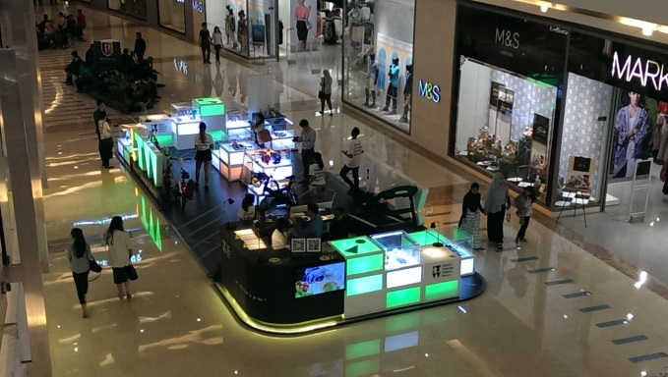 | 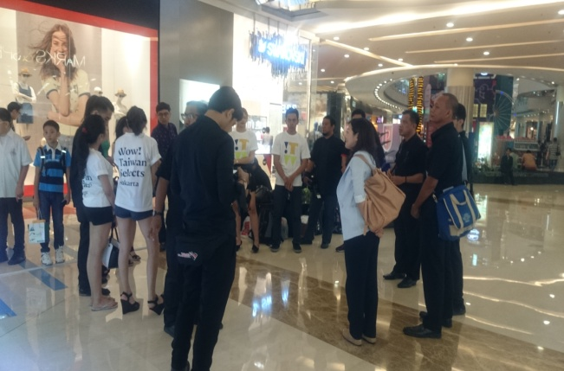
以LED燈展現臺灣產品的驚艷(一) | 快閃店開幕儀式
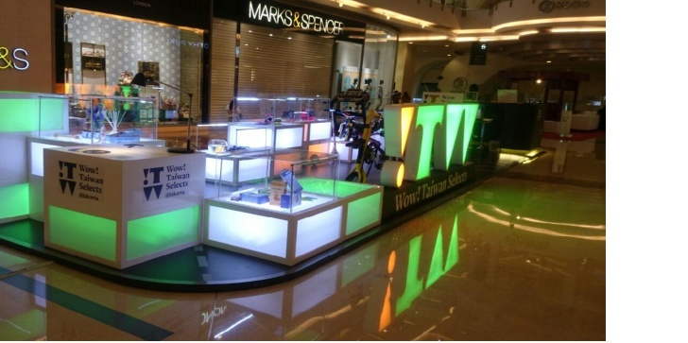 | 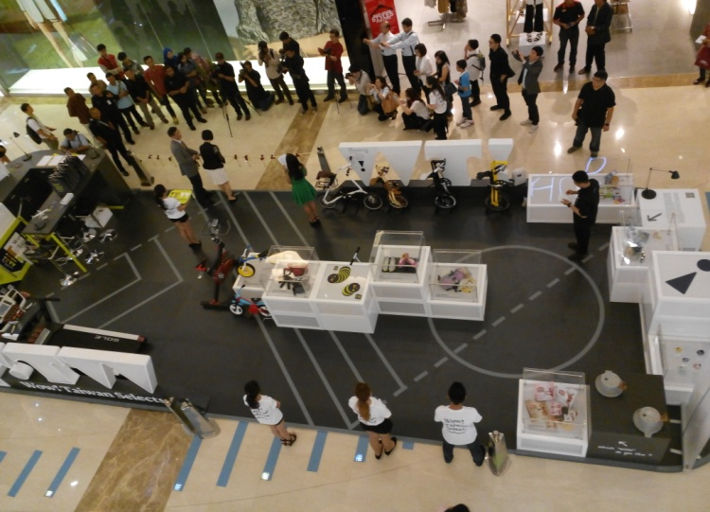
駐印尼經濟組蔡允中組長及本局曾玉雲科長為快閃店剪綵 | 蔡組長馬上體驗臺灣產品-飛輪
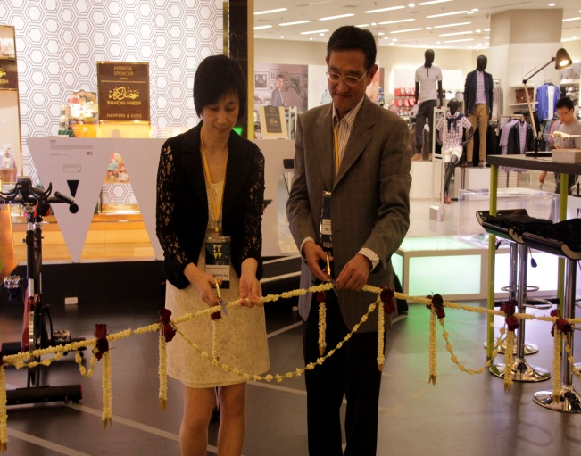  13 | 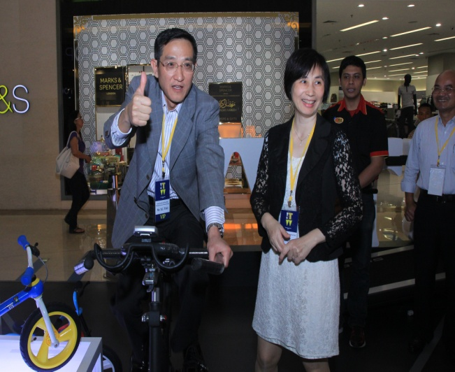

媒體記者採訪快閃店(一) | 媒體記者採訪快閃店(二)
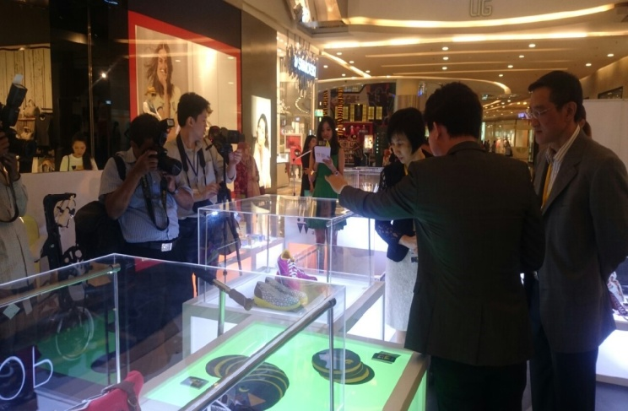 | 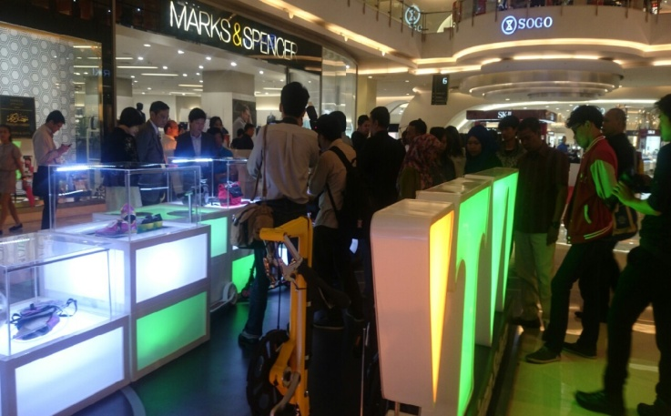
當地消費者參觀快閃店 | 消費者體驗健康飲品的磨豆方式
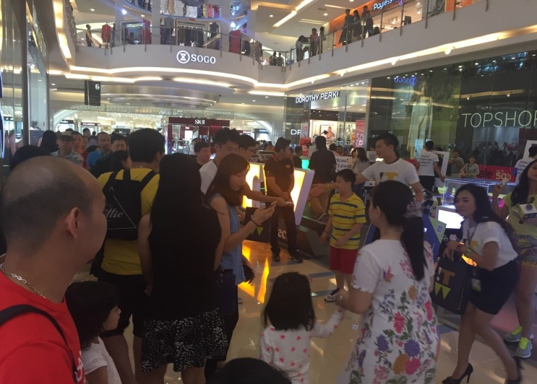 | 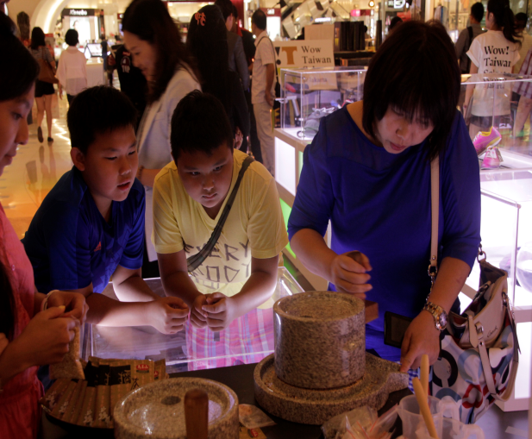
消費者體驗臺灣產品 | 蔡組長接受多家媒體記者專訪
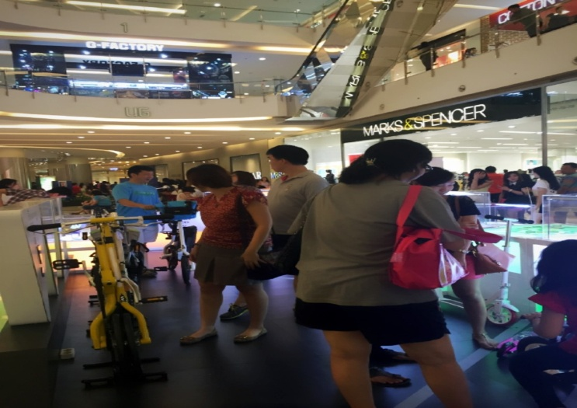 | 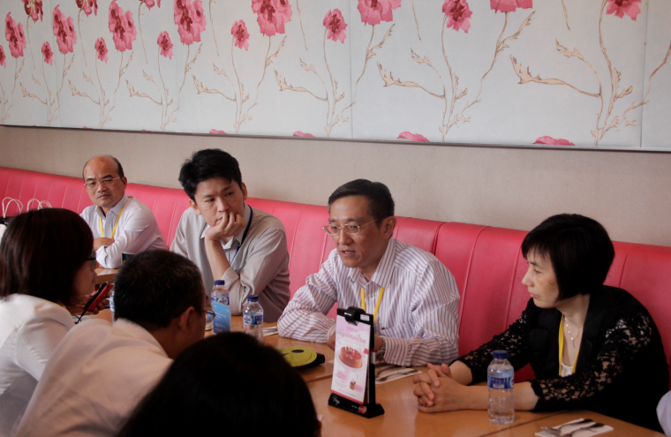

14

台灣精品健康養身美食秀現場 | 台灣精品健康養身美食秀來賓分享
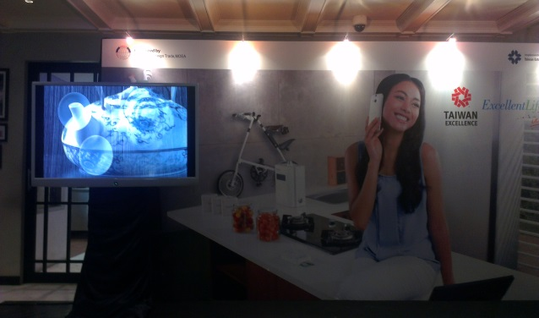 | 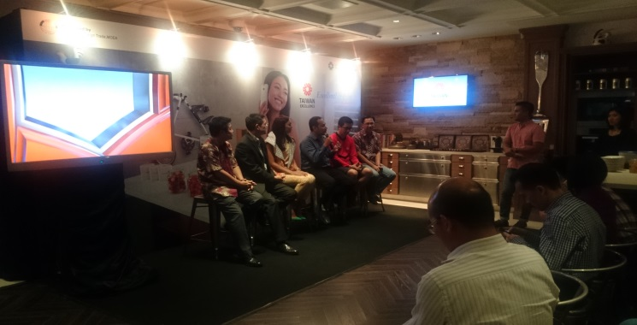
台灣精品廠商騰逸解說摺疊自行車 | 台灣精品健康養身美食秀來賓合照
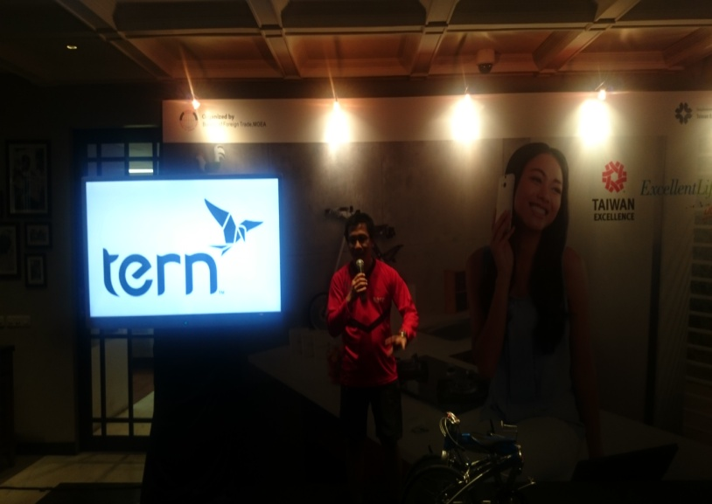 | 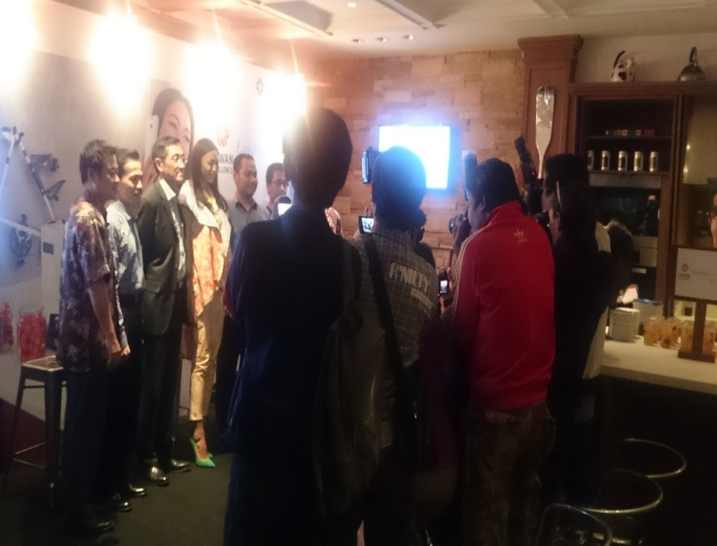
印尼代言人Herman與廚師介紹台灣美食(一) | 印尼代言人Herman與廚師介紹台灣美食(二)
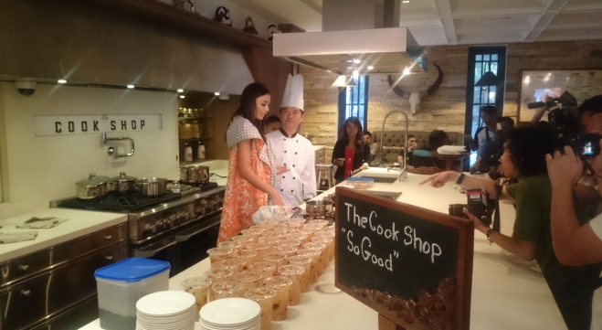 | 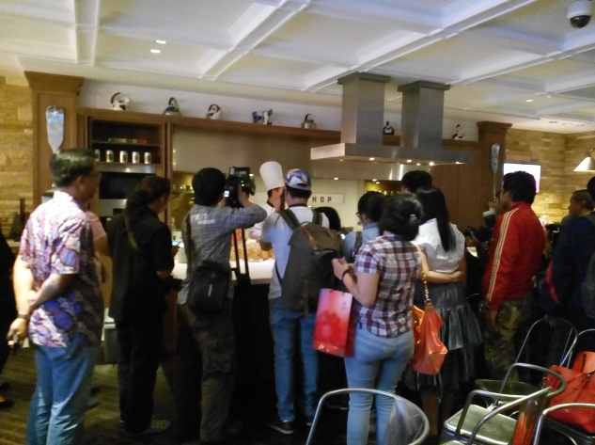

15

於Magga Dua Mall設置臺灣優良產品展售專店 | 臺灣優良產品展示店店面
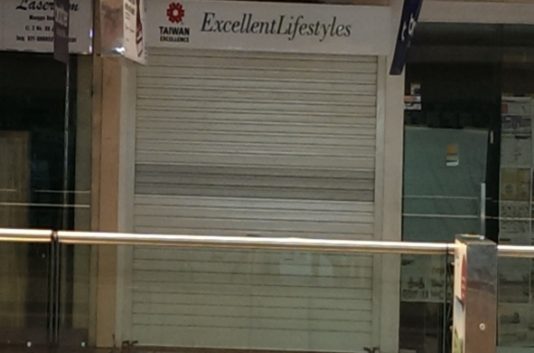 | 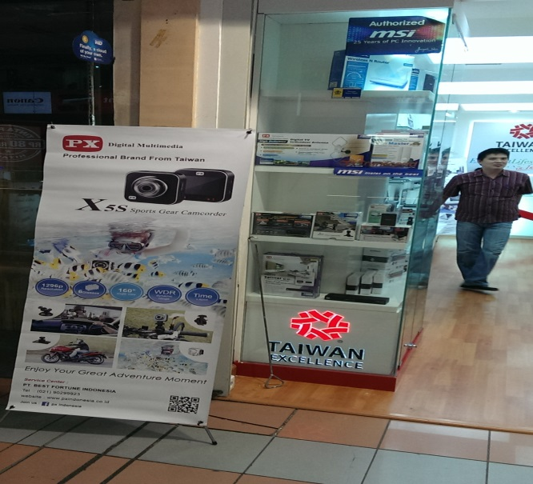
臺灣優良產品展售專店已重新裝潢 | 臺灣優良產品展售專店開放或體驗區
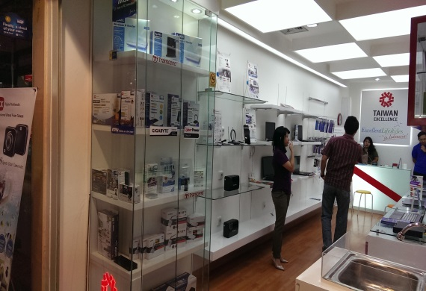 | 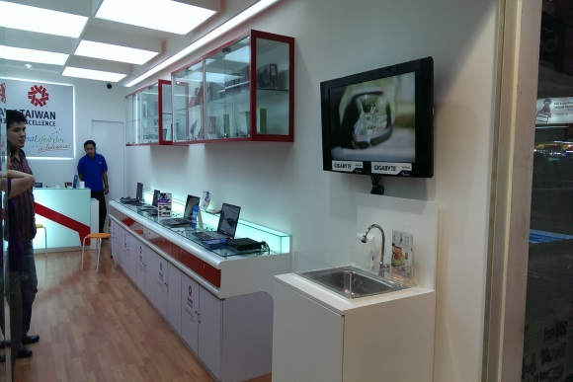
IEP計畫預定辦理公益路跑場地-Gelora Bung Kamo Stadium | 結合公益路跑辦理體驗活動場地-Senayan City
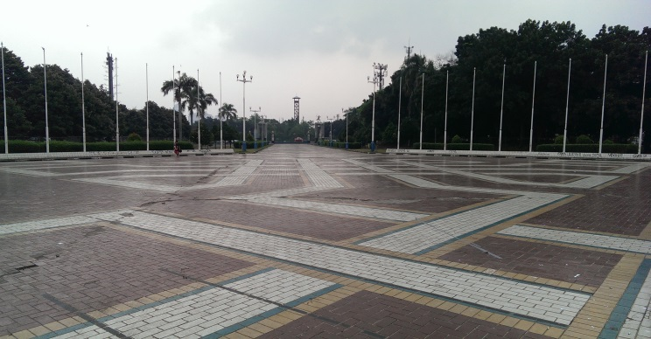 | 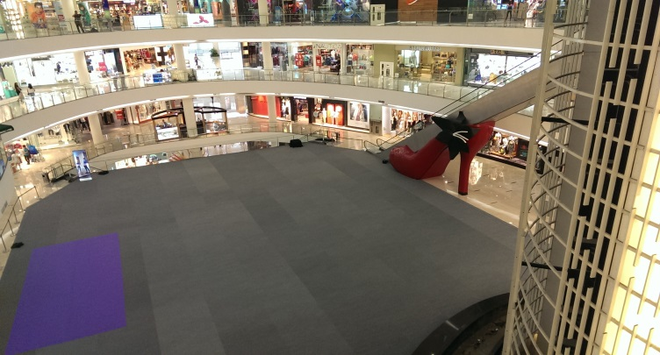
16

